Activité expérimentale N°2 : Les solutions et leurs propriétés
3ème
Thème Chimie Partie 2 : Solutions et conductions

Vous allez dans cette activité
- Réaliser un montage à partir d’un schéma
- Comparer le caractère conducteur de solutions à celle de l’eau
- Expliquer la conduction des solutions et des métaux
Durée :2 h

I- Les solutions sont-elles toutes conductrices ?
  - Comment allez-vous faire pour comparer le caractère conducteur des solutions entre-elles ?
  - Représentez le montage adopté par la classe ci-dessous avant de la réaliser puis appelez l’enseignant pour vérification avant de mettre sous tension le générateur.

Matériel mis à votre disposition :

- 1 électrolyseur ( cuve + électrodes )
- 1 multimètre
- Une alimentation + 3 fils
- Un entonnoir
- 4 solutions aqueuses :
- eau du robinet
- eau distillée
- solution sucrée, de glucose C₆H₁₂O₆
- solution de sulfate de cuivre, CuSO₄,
- solution salée, de chlorure de sodium NaCl

  - Consignez vos valeurs obtenues dans un tableau.
  - Est-ce le soluté ou le solvant qui est responsable du caractère conducteur de la solution ? Justifiez !
  - Conclure en répondant à la question posée initialement ! ( Les solutions sont-elles toutes conductrices ?)

II-Comment expliquer le caractère conducteur des solutions ? ( Animation Flash )
A-Dissolution du soluté
Observe attentivement l’animation décrivant la dissolution des composés solides ioniques ( Ex : le cristal NaCl ) dans l’eau et légende les schémas ci-dessous à l’aide des termes suivants :
Composé ionique solide-Ions dispersés-Anions hydratés mobiles-Cations hydratés mobiles.

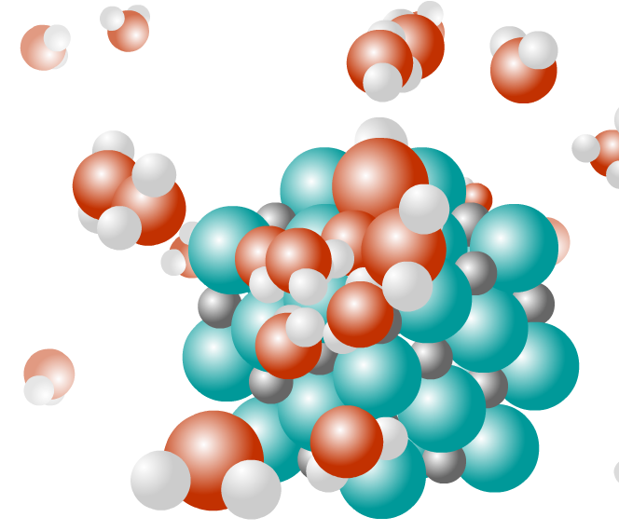 | 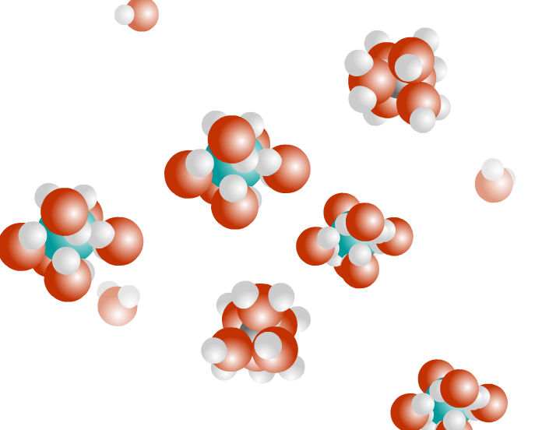
…………………………………………………….. | …………………………………………
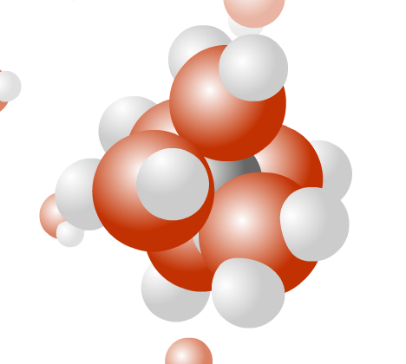 | 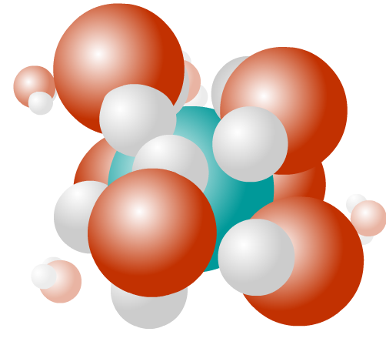
………………………………………………… | …………………………………

B-Migration d’ions
- Par analogie avec le courant électrique dans les métaux, dire quel phénomène vous observez lors de la fermeture du circuit électrique.
- Faire un schéma clair et légendé montrant la double migration des ions en solution.
- Définir alors ce qu’est « le courant électrique » dans une solution ?
Recopie et Complète la conclusion :
Le courant électrique dans une solution aqueuse est dû à un déplacement d’ensemble ………………...
L’expérience de conduction de solutions montre que les ions NEGATIFS ( Ex : ) se déplacent dans le …………………. sens conventionnel du courant et les ions POSITIFS (Ex : ) dans le ………………

Retour au I
- Pourquoi alors, la solution de glucose est très peu conductrice ?

III-Application : Dans quel sens les « porteurs de charges » responsables
du courant électriques se déplacent-ils ?

Attention DANGER ! Forte tension + eau = Electrocution
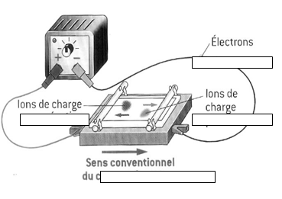
Expérience : Un gel contient un mélange de 2 solutions : une solution de dichromate de potassium (contenant des ions négatifs dichromates de couleur orange ) et une solution de sulfate de cuivre ( ions cuivres positifs de coloration bleue )
- Complète le schéma en indiquant
  - le sens de circulation des électrons,
  - la couleur aux électrodes,
  - la nature des ions

Ce que je dois retenir du TP 2: Les solutions et leurs propriétés
Je sais définir :
- Un atome…………………………………………………………………………………………
- Un électron……………………………………………………………………………………….
- Une molécule……………………………………………………………………………………
- Un Ion……………………………………………………………………………………………
- Une solution aqueuse ……………………………………………………………………………
Je suis capable de :
- Montrer le caractère conducteur de certaines solutions.
- Interpréter le caractère conducteur dans les métaux et solutions.
- Analyser une expérience de migrations d’ions.
- M’informer sur les dimensions de l’atome.
Je retiens que :
- Les solutions aqueuses ne sont pas toutes conductrices.............................................
- Que le courant électrique dans les solutions est dû à un déplacement d’ions
- ..................................................................................................................................
- Que le courant électrique dans les métaux est dû à un déplacement d’électrons.
- ..................................................................................................................................
- La matière, comme les atomes qui la compose, est électriquement neutre.
- Les solutions, composées d’anions et de cations, sont neutres.
- La structure d’un atome est lacunaire. (cf. Expérience de Rutherford)
- L’atome est composé d’un noyau positif autour duquel gravitent les électrons, de charges négatives.

IV-Encore plus loin dans l’infiniment petit ?
Texte de Georges Charpak, Physicien français et Prix Nobel de physique en 1992

« La matière est composée d’atomes, eux-mêmes constitués d’un noyau entourés d’électrons. Le noyau porte une charge positive qui est de même valeur et de signe opposé à la charge totale des électrons. La masse de l’atome est concentrée dans son noyau. La matière (comme les atomes) est électriquement neutre. Le diamètre de l’atome est de l’ordre de 10⁻¹⁰ m. Celui d’un noyau est 100 000 fois plus petit. »

Réflexion :

- Quel est l’ordre de grandeur du noyau ?
- Si la taille du noyau est une balle de ping-pong de 4 cm de diamètre, quel serait le diamètre de l’atome en cm ? m ? km ?

Testez votre compréhension en donnant le diamètre de l’atome si vous représentiez le noyau par un point d’un dixième de millimètre sur votre feuille.

